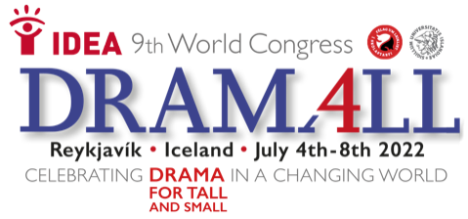

Estimados miembros y amigos de IDEA

Nos complace anunciar que estamos lanzando el proceso de organización de los GIE (Grupos de Interés Especial) para el 9 ° Congreso Mundial de IDEA, que tendrá lugar en Reykjavik, Islandia, entre el 4 y el 8 de julio de 2022.

El objetivo general de los GIE es proporcionar un foro donde los participantes puedan reunirse con colegas y discutir la teoría y los aspectos prácticos de interés relacionados con el drama, teatro y la educación. Los espacios de los GIE’s son también una forma de estructurar el Programa Académico y Pedagógico del Congreso y garantizar la continuidad de la investigación y desarrollo de proyectos de IDEA entre sus congresos mundiales.

Los coordinadores GIE son, por tanto, expertos en su área de especialización y comunicadores motivados. Nos gustaría invitarlo a recomendar personas con las que haya trabajado y que crea que serían adecuadas para este puesto.

A los tópicos anteriormente desarrollados en los últimos congresos de IDEA, hemos añadido nuevas problemáticas, relacionadas con el tema del Congreso:
IDEA 2022 - Drama para todos, grandes y pequeños.
Celebrando el drama en un mundo cambiante.

Por el momento, hay once SIG enfocados en Drama / Teatro / Educación Artística:
1. Drama y teatro en un mundo multicultural
2. Niños: drama y teatro en la educación primaria
3. Juventud: drama y teatro en la educación secundaria
4. Drama y teatro con personas mayores - tercera edad
5. Formación de profesores de drama y teatro
6. Drama y teatro: con personas con necesidades especiales
7. Drama y teatro en salud y bienestar
8. Cuestiones de género en el teatro y la educación teatral
9. Teatro para el desarrollo comunitario
10. Teatro en la enseñanza y el aprendizaje de segundas lenguas
11. Drama y teatro en ciencia, tecnología y nuevos medios.

Cada uno de los SIG contará con dos coordinadores y plazas para hasta 50 participantes, dependiendo de cuántas personas asistan al congreso.
Queremos garantizar que los coordinadores sean investigadores académicos o profesionales de la dramaturgia, la educación teatral / artística con publicaciones y / o proyectos reconocidos por su comunidad.

La coordinación de cada grupo SIG:
• Recomendar expertos
• Organizar un Seminario Internacional en su campo hacia IDEA 2022.

Envíenos sus recomendaciones de educadores en universidades, escuelas, comunidades o movimientos sociales, que podrían ser coordinadores del SIG antes del 23 de agosto de 2021 por correo electrónico: ideaiceland2022@hi.is.
Necesitaremos su nombre, dirección de correo electrónico, área de especialización y, si es posible, su sitio web de referencia. Gracias por su atención y estamos listos para responder cualquier pregunta que pueda tener.

Atentamente
Ása Helga Ragnarsdóttir y Rannveig Björk Thorkelsdóttir
Directores del Programa Académico y Pedagógico IDEA 2022
Miembros del Comité Organizador de IDEA 2022

